Ci-dessous, la répartition des temps définis par la norme NF E60-182 de mai 2002

Temps requis
Temps de fonctionnement |  |  | Temps d'arrêt induit | Temps d'Arrêt propre
 |  |  | Causes externes | Temps de Micro-arrêt |  | Temps d'arrêt fonctionnels | Temps d'arrêt d'exploitation | Temps de  pannes
Temps net |  | Ecarts de cadences | Temps d'arrêt induit | Temps d'Arrêt propre
 |  | Ralentis-sements | Causes externes | Temps de Micro-arrêts |  | Temps d'arrêt fonctionnels | Temps d'arrêt d'exploitation | Temps de  pannes
Temps utile | Non-Qualité | Ecarts de cadences | Temps d'arrêt induit |  | Temps d'Arrêt propre
 | Pièces produites non conformes | Ralentis-sements | Causes externes |  | Temps de Micro-arrêts | Temps d'arrêt fonctionnels | Temps d'arrêt d'exploitation | Temps de  pannes

Temps d'arrêt fonctionnels : partie du temps d'arrêt propre : temps de changement d'outil programmé, temps de réglage fréquentiel, temps de contrôle, temps de changement de fabrication, temps d'entretien fréquentiel

Taux de Rendement Synthétique TRS = D/A (mesure de la productivité)  B  A  C  D  Arrêts  propres  Arrêts  induits  Ecarts de cadences  Non Qualité |  |  | LES PRODUCTIONS  Associées aux temps
Disponibilité opérationnelle  = B/A  (mesure de la disponibilité) |  |  | Production théoriquement réalisable
Taux de performance  = C/B (mesure  le rendement) |  |  | Production de  fonctionnement
Taux de Qualité  = D/C  (mesure la  qualité) |  |  | Production nette  = nombre de pièces  réalisées
Production utile
= nombre de pièces conformes

Temps requis est associé à la production théoriquement réalisable

Temps de fonctionnement est associé à la production de fonctionnement

Temps de net est associé à la production nette (est égale aux nombres de pièces réalisées)

Temps utile est associé à la production utile (est égale aux nombres de pièces conformes)

TRS = Disponibilité opérationnelle x Taux de performance x Taux de qualité

= (Temps de fonctionnement /Temps requis ) x (Temps net/Temps de fonctionnement )
x (Temps utile /Temps net) = (B/A) x (C/B) x (D/C)

TRS = Temps utile /Temps requis = D/A

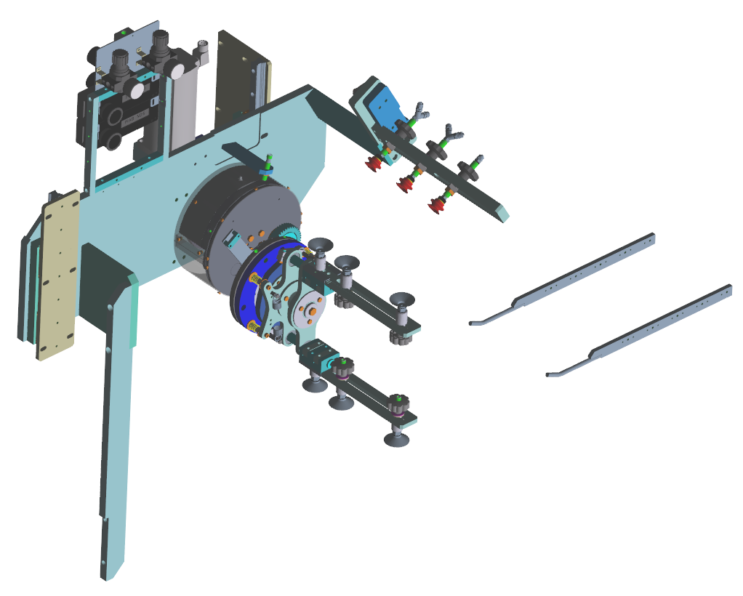
SITUATION INITIALE

Dépileur à deux bras actuellement existant sur l’étuyeuse. Il sera entièrement démonté pour être remplacé par le système à 4 bras qui est en cours d’étude et de développement par le service projet.

SOLUTION ETUDIÉE
Trajectoire de l’extrémité des 8 ventouses en contact avec les étuis lors de la rotation du Grand plateau

Dépileur à quatre bras actuellement en cours d’étude et de développement par le service projet.

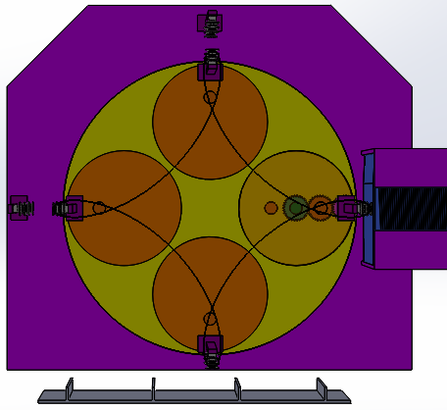

POSTE P4
POSTE P3
POSTE P2
POSTE P1

Structure générale des réducteurs à roue et vis sans fin S..47
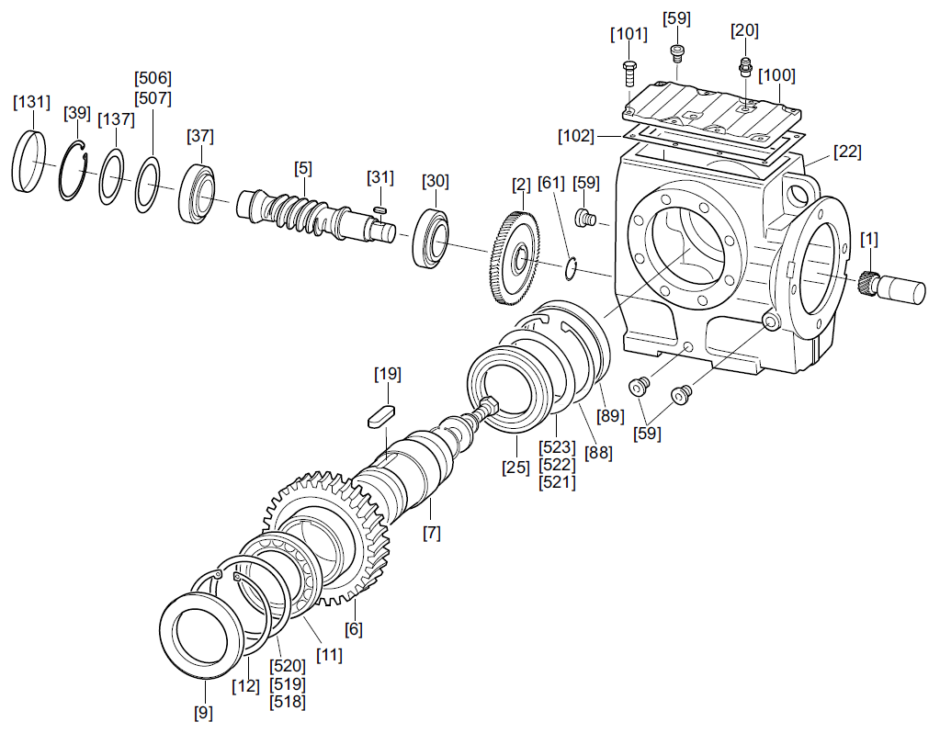

Photo de la plaque signalétique du réducteur

n_{epk} [tr/min] Vitesse d’entrée maximale admissible
n_{apk} [tr/min] Vitesse de sortie maximale admissible
M_{apk} [Nm] Couple de sortie maximal admissible

Schéma cinématique du dépileur 4 bras
5
6
4
Grand plateau animé d’un mouvement de rotation uniforme dans le sens trigonométrique
Plateau porte ventouses
2
1
1
2
6
3
3
5
4
4
6
5

Repères | Descriptions | Nombre de  dents Z
1 | Grand Planétaire | Z ₁ = 120
2 | Satellite | Z ₂ = 30
3 | Pignon | Z ₃ = 30
4 | Petit Planétaire | Z ₄ = 30
5 | Satellite | Z ₅ = 30
6 | Pignon | Z ₆ = 30

Liaison TorqLOC® pour réducteurs à arbre creux

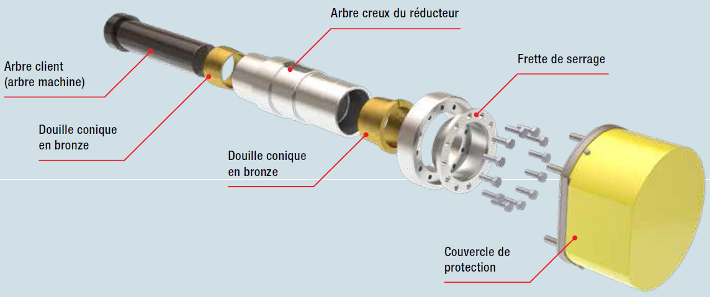

Etude cinématique du dépileur. Schématisation du dépileur dans le cas particulier des ventouses au Poste 1 (Poste de préhension des étuis dans le magasin)
r₁ = OA = 210 mm

r₂ = AB = 120 mm

r₃ = BV = 42,5 mm

S0 : Bâti fixe

S1 : Grand Plateau

S2 : Plateau porte
ventouses

S3 : Bras porte
ventouses

ω₃ = 4 ω₁ et ω₂ = − 4 ω₁
O
A
Y₀
ω₂
ω₃
S2
S1
S3
ω₁
X₀
r₁
r₂
O
A
B
Tapis
motorisé
Va_{Tapis}
Etuis pliés
empilés
B
Position des points B et V
S3
r₃
V
ω₃

Zoom du Bras porte ventouses (S3)

Equation générale de la vitesse du point V appartenant à l’extrémité des ventouses par rapport au bâti S₀ ( Repère fixe R₀ (X₀,Y₀,Z₀) )
Le point O appartient à l'axe de rotation du Grand plateau

Le point A appartient à l'axe de rotation du plateau porte ventouses

Le point B appartient à l'axe de rotation du bras porte ventouses

Le point V est situé à l'extrémité des ventouses en contact avec les étuis

Y₀
θ₁
X₀
r₁
r₂
X₁
X₀
O
θ₂
A
X₂
B
θ₃
V
r₃
X₃

OV = OA +AB + BV

V_{V,S3/S2} + V_{V,S2/S1} + V_{V,S1/S0}

V_{V,S3/S0 =} dOV/dt = θ₁ {[-r₁.sinθ₁ - r2.sin(θ₁ +θ₂) - r₃.sin(θ₁ +θ₂ + θ₃)] X₀ + [r₁.cosθ₁ + r₂.cos(θ₁ +θ₂) + r₃.cos(θ₁ + θ₂ + θ₃)] Y₀ }
+ θ₂ {[-r₂.sin(θ₁ +θ₂) - r₃.sin(θ₁ +θ₂ + θ₃)] X₀ + [r₂.cos(θ₁ +θ₂) + r₃.cos(θ₁ + θ₂ + θ₃)] Y₀ }
+ θ₃ {[-r₃.sin(θ₁ +θ₂ + θ₃)] X₀ + [r₃.cos(θ₁ + θ₂ + θ₃)] Y₀ }
= V_{V,S1/S0} + V_{V,S2/S1} + V_{V,S3/S2}

V_{V,S3/S2} + V_{V,S2/S1} + V_{V,S1/S0}

θ₁ = ω₁ ; θ₂ = ω₂ ; θ₃ = ω₃

Pour simplifier l'écriture, on prendra :

A l’aide d’un logiciel de simulation, on obtient la courbe de vitesse tangentielle d’axe Y₀ de l’extrémité des ventouses par rapport au bâti S₀ ( Repère fixe R₀ (X₀,Y₀,Z₀) )

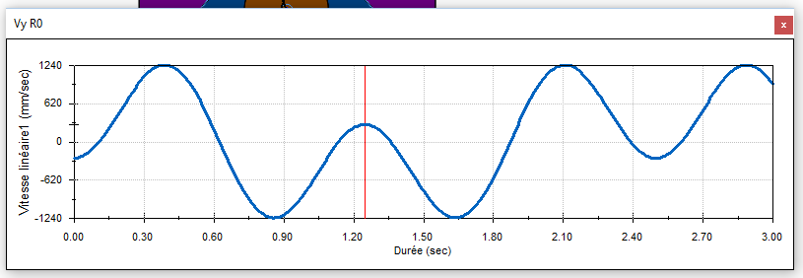

P1 P2 P3 P4 P1

A l’aide d’un logiciel de simulation, on obtient les courbes d’accélérations suivant les directions X et Y de l’extrémité des ventouses par rapport au bâti S₀ ( Repère fixe R₀ (X₀,Y₀,Z₀) ). Pour en faciliter la lecture, elles ont été exportées sur un tableur.
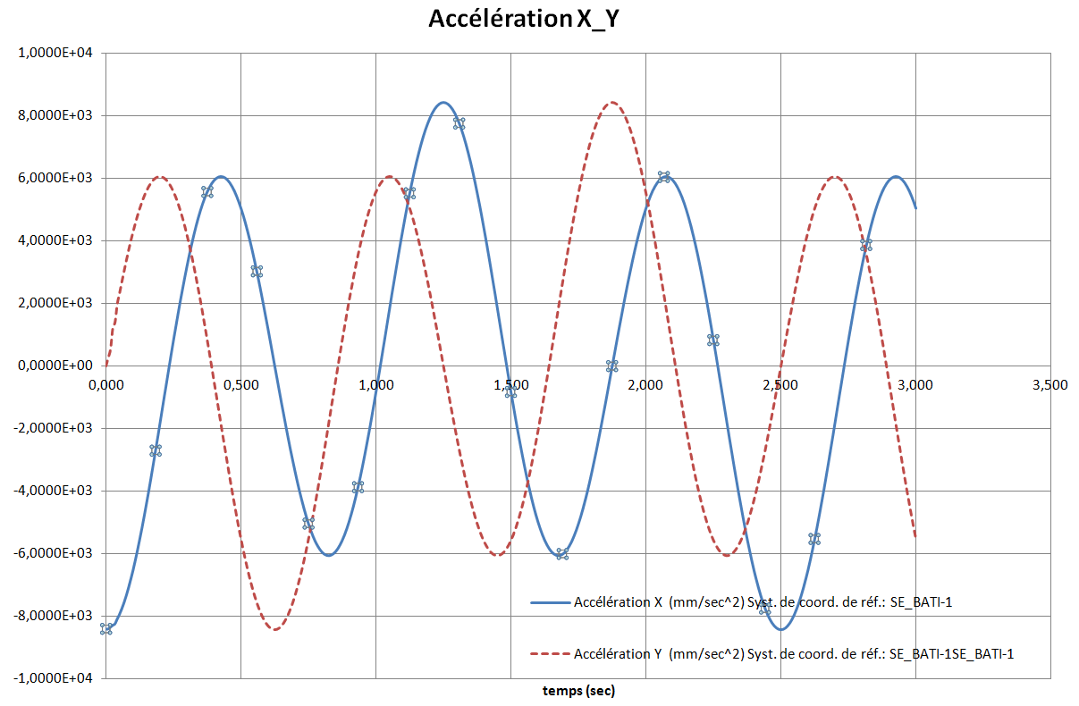

P1
P2
P1
P3
Courbe d’Accélération du point V suivant l’axe X
Courbe d’Accélération du point V suivant l’axe Y

P4
Temps en sec

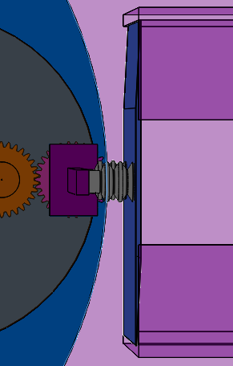
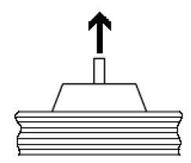
Lors d’une accélération de force horizontale d’aplomb sur la surface de la ventouse
F_{HX} = { F_{Arrachement} + m x (g + a_{X}) } x S
F_{Arrachement}

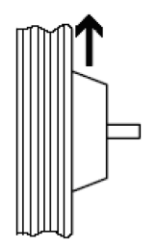
F_{Arrachement}
Lors d’une accélération de force verticale en parallèle sur la surface de la ventouse
F_{HY} = (m / f) x (g + a_{Y}) x S

F_{H} = la force de maintien théorique à la ventouse (en N)
m = masse de l’objet (kg) (= 70 gr)
g = l’accélération de la pesanteur m.s⁻² suivant l'axe Y
f = le coefficient de frottement (= 0,2)
S = facteur de sécurité (= 1,5)
F_{Arrachement} = la force d’arrachement des étuis du magasin (= 15 N)
a_{X} ou a_{Y} = l'accélération du point V suivant les axes respectifs

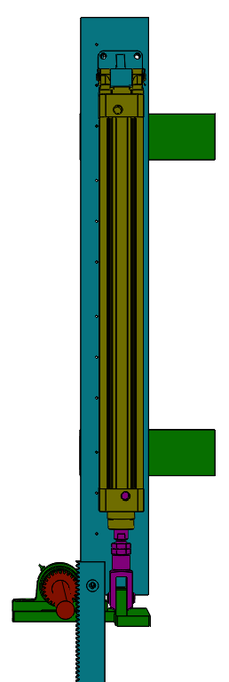
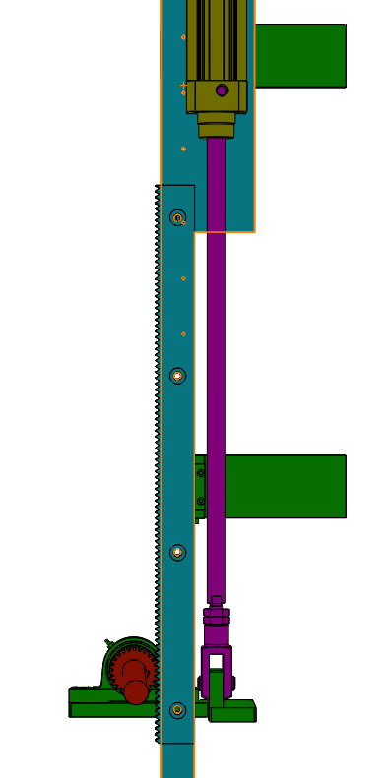
GUIDE SUPERIEUR D'ETUIS
La masse de 80 kg du guide supérieur mobile est considérée comme uniformément répartie
Butée de réglage en hauteur du guide supérieur mobile en fonction du format des étuis
Sous-ensemble
Montant C
vérin crémaillère
représenté ci-dessous
Le vérin est fixé dans sa partie supérieure au Montant C à l'aide d'un flasque orientable. L'extrémité de la tige est fixée au bâti fixe à l'aide de la chape
Sous-ensemble
Montant A
Sous-ensemble
Montant B
Point A
Point B
Point C
Point C
Lorsque le Guide supérieur est en position basse, la tige de vérin est rentrée. Cette position permet le bon guidage des étuis lors de la phase d'insertion des sachets de biscottes et lors de des phases de pliages et d'encollage des rabats de l'étui.
Lorsque le Guide supérieur est en position haute, la tige de vérin est sortie. Cette position permet le réglage, ou toutes autres interventions des opérateurs et/ou techniciens
Palier de guidage
Elément fixe du bâti
Point C
D_{A} Point de contact du pignon avec la crémaillère
D_{B} Point de contact du pignon avec la crémaillère
D_{C} Point de contact du pignon avec la crémaillère

Flambement : méthode de calcul Euler – Rankine : Démarche en 4 étapes
1 – Déterminer la longueur libre de flambage L0 (fonction de la longueur réelle L de la poutre et du type de liaison aux extrémités)
Schéma | F | L  F | F | F
Types articulations | Poutre articulée aux deux extrémités, pas de déplacement latéral | Poutre encastrée à une extrémité, l'autre extrémité libre latéralement | Poutre avec une extrémité encastrée, l'autre articulée, pas de déplacement latéral. | Poutre avec deux extrémités encastrées, pas de déplacement latéral.
Longueur équivalente d’Euler | L0 = L | L0 = 2 L | L0 = 0,7 L | L0 = 0,5 L
Charge critique | $$Fc=\frac{π²∙E∙I_{GZ}}{L0²}$$

Avec : - E : module d’Young du matériau (MPa)
- I_{GZ} : moment quadratique minimal de la section de la poutre (mm⁴).
Pour une poutre cylindrique, I_{GZ} = π·D⁴ / 64
2 – Déterminer l’élancement λ de la poutre :
$λ=\frac{L0}{ρ}$ avec $ρ=\sqrt{\frac{I_{GZ}}{S}}$ (S = aire de la section droite de la poutre en mm²)
3 – Déterminer l’élancement critique λc de la poutre :$λc=\sqrt{\frac{π²∙E}{Re}}$ avec E module d’Young (MPa)
et Re = limite d’élasticité du matériau (MPa)
4 – Calculer la charge admissible sur la poutre Fadm
Poutre moyenne (λ ≤ λc) | Formule de Rankine : $Fadm= \frac{Rpc ∙ S}{1+{\left( \frac{λ}{λc} \right)}^{2}}$
Poutre longue (λ > λc) | Formule d’Euler : $Fadm= \frac{Rpc ∙ S}{2 ∙ {\left( \frac{λ}{λc} \right)}^{2}}$

Avec Rpc = Résistance pratique à la compression = Re / 2

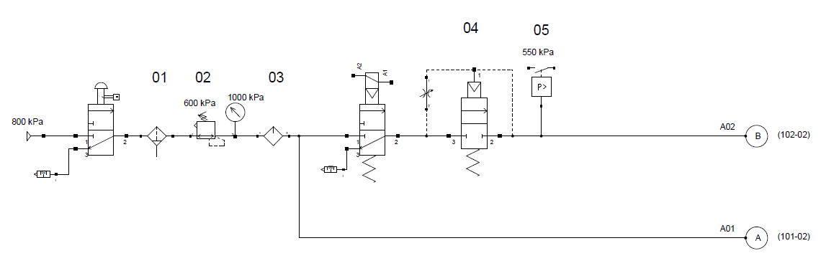
DVOPEK FRANCE
ETUYEUSE CONTINUE
PNEUMATIQUE TRAITEMENT D'AIR
08

08
A B C D E F G H I J K L M N O P Q R
1

2

3

4

5

6

7

8

9

10

11

Dessiné le : 13/03/2019

Modifié le :

Par : BUREAU PROJET
01
02
03
04
05

DVOPEK FRANCE
ETUYEUSE CONTINUE
PNEUMATIQUE COLLAGE & OPTIONS
09

09
A B C D E F G H I J K L M N O P Q R
1

2

3

4

5

6

7

8

9

10

11

Dessiné le : 13/03/2019

Modifié le :

Par : BUREAU PROJET

06

Le responsable projet veut s'assurer de la connectivité de la caméra après avoir affecté son adresse IP.
À partir de son poste informatique, il envoie une requête "Ping" dont la réponse est affichée dans la capture écran proposée ci-dessous :
C:\Users\exploitant>ping « adresse IP caméra »
Envoi d'une requête "Ping" avec 32 octets de données
Réponse de adresse IP vis : octets=32 temps=3 ms TTL=64
Réponse de adresse IP vis : octets=32 temps=1 ms TTL=64
Réponse de adresse IP vis : octets=32 temps=1 ms TTL=64
Réponse de adresse IP vis : octets=32 temps=4 ms TTL=64
Statistiques Ping pour « adresse IP caméra » :
Paquets : envoyés = 4, reçus = 4, perdus = 0 (perte 0%)
Durée approximative des boucles en millisecondes :
Minimum = 1 ms, Maximum = 4ms, Moyenne = 2ms

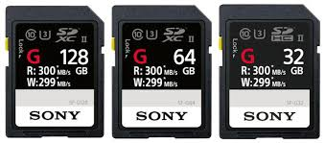
Stockage mémoire
Les mémoires de stockage SD [Secure Digital] permettent d’enregistrer des données numériques dans un format physique de 24 x 32 x 2,1 mm. Les capacités retenues sont 16, 32, 64 GB (Gigabyte) etc…

Extrait de la norme CEI 60027-2- International Electrotechnical Commission - déc 1998

1 kB (kiloByte) = 1 ko (kilo-octet) = 1000 octets
1 kiB (kibiByte) = 1 kio (kibi-octet) = 2¹⁰ octets = 1024 octets

1 MB (MegaByte) = 1 Mo (Méga-octet) = 10⁶ octets
1 MiB (MebiByte) = 1 Mio (Mébi-octet) = 2²⁰ octets = 1 048 576 octets

1 GB (GigaByte) = 1 Go (Giga-octet) = 10⁹ octets
1 GiB (GibiByte) = 1 Gio (Gibi-octet) = 2³⁰ octets = 1 073 741 824 octets

Décodage d’une adresse IP
Les 4 octets de l’adresse permettent de désigner le réseau et l’ordinateur ou le périphérique à l’intérieur de ce réseau.

Exemple soit l'adresse du périphérique suivant écrite sur 4 octets : 172.128.10.5

172.128.10.5

Les octets les plus à gauche Les octets les plus à droite désignent
désignent le réseau, c'est le net-ID le périphérique connecté, c'est le host-ID

Soit l'écriture de 172 sur un octet en binaire : 172₍₁₀₎ = 10101100₍₂₎

Base 2 | Poids du rang | 2⁷ | 2⁶ | 2⁵ | 2⁴ | 2³ | 2² | 2¹ | 2⁰
172 | Chiffre | 1 | 0 | 1 | 0 | 1 | 1 | 0 | 0

172₍₁₀₎ = ${{10101100}_{\left(2\right)} = \sum_{0}^{7}{a}}_{i }.B^{i}= 1_{7 }.2^{7}+ 0_{6 }.2^{6} + 1_{5 }.2^{5}+ { 0}_{4 }.2^{4} + 1_{3 }.2^{3} + 1_{2 }.2^{2}+ { 0}_{1 }.2^{1} + { 0}_{0 }.2^{0}$

172 |  |  |  |  |  |  |  | . | 128 |  |  |  |  |  |  |  | . | 10 |  |  |  |  |  |  |  | . | 5
1 | 0 | 1 | 0 | 1 | 1 | 0 | 0 | . | 1 | 0 | 0 | 0 | 0 | 0 | 0 | 0 | . | 0 | 0 | 0 | 0 | 1 | 0 | 1 | 0 | . | 0 | 0 | 0 | 0 | 0 | 1 | 0 | 1

Masque de sous-réseau
Lors du routage des données il est nécessaire d’identifier le net-ID à l’intérieur de l’adresse IP. À cet effet on applique un masque de sous réseau qui se présente comme une adresse IP. Il comprend, dans sa notation binaire, des 0 au niveau des bits de l’host-ID et des 1 au niveau de ceux du net-ID.
Par application d’un ET logique entre l’adresse IP et le masque, on obtient le net-ID : (adresse réseau)

Exemple soit l'adresse du périphérique suivant écrite sur 4 octets : 172.128.10.5/20

172 |  |  |  |  |  |  |  | . | 128 |  |  |  |  |  |  |  | . | 10 |  |  |  |  |  |  |  | . | 5  ET  =
1 | 0 | 1 | 0 | 1 | 1 | 0 | 0 | . | 1 | 0 | 0 | 0 | 0 | 0 | 0 | 0 | . | 0 | 0 | 0 | 0 | 1 | 0 | 1 | 0 | . | 0 | 0 | 0 | 0 | 0 | 1 | 0 | 1

Adresse du masque sous-réseau écrite sur 4 octets : 255.255.240.0 ou /20
(le /20 correspond au nombre de 1 en partant du bit le plus à gauche (8 + 8+ 4))

255 |  |  |  |  |  |  |  | . | 255 |  |  |  |  |  |  |  | . | 240 |  |  |  |  |  |  |  | . | 0
1 | 1 | 1 | 1 | 1 | 1 | 1 | 1 | . | 1 | 1 | 1 | 1 | 1 | 1 | 1 | 1 | . | 1 | 1 | 1 | 1 | 0 | 0 | 0 | 0 | . | 0 | 0 | 0 | 0 | 0 | 0 | 0 | 0

APPLICATION du ET logique
1 | 0 | 1 | 0 | 1 | 1 | 0 | 0 | . | 1 | 0 | 0 | 0 | 0 | 0 | 0 | 0 | . | 0 | 0 | 0 | 0 | 0 | 0 | 0 | 0 |  | 0 | 0 | 0 | 0 | 0 | 0 | 0 | 0
172 |  |  |  |  |  |  |  | . | 128 |  |  |  |  |  |  |  | . | 0 |  |  |  |  |  |  |  | . | 0

Soit l'adresse du réseau : 172.128.0.0

Adresse du broadcast (voir explications ci-dessous) : 172.128.15.255
Nombre d'adresses de périphériques, on compte le nombre de bit à zéro dans l'adresse du masque sous-réseau, on trouve 12. Ce qui donne 2¹² - 2 = 4094 périphériques adressables sur ce réseau
le -2 car une adresse est réservée à l'adresse du réseau et une autre est réservée à l'adresse du broadcast
Première adresse attribuable à un périphérique : 172.128.0.1
Dernière adresse attribuable à un périphérique : 172.128.15.254
Adresse du broadcast
La notion de broadcast ou de diffusion est employée par les techniciens en informatique et réseaux ; il s'agit à proprement parler, de transmission ou de liaison. Le principe de base est le même que la télédiffusion, étant donné que l'on diffuse des paquets de données à de nombreux clients éventuellement sans discrimination.

De façon générale, l'adresse de diffusion (broadcast) se calcule par l'opération suivante :
( Adresse du réseau ) OU logique (le complément à 1 du masque).

Complément à 1 du masque sous-réseau :
0 |  |  |  |  |  |  |  | . | 0 |  |  |  |  |  |  |  | . | 15 |  |  |  |  |  |  |  | . | OU  =  255
0 | 0 | 0 | 0 | 0 | 0 | 0 | 0 | . | 0 | 0 | 0 | 0 | 0 | 0 | 0 | 0 | . | 0 | 0 | 0 | 0 | 1 | 1 | 1 | 1 | . | 1 | 1 | 1 | 1 | 1 | 1 | 1 | 1

Adresse du réseau :
1 | 0 | 1 | 0 | 1 | 1 | 0 | 0 | . | 1 | 0 | 0 | 0 | 0 | 0 | 0 | 0 | . | 0 | 0 | 0 | 0 | 0 | 0 | 0 | 0 |  | 0 | 0 | 0 | 0 | 0 | 0 | 0 | 0
172 |  |  |  |  |  |  |  | . | 128 |  |  |  |  |  |  |  | . | 0 |  |  |  |  |  |  |  | . | 0

Adresse du broadcast :
1 | 0 | 1 | 0 | 1 | 1 | 0 | 0 | . | 1 | 0 | 0 | 0 | 0 | 0 | 0 | 0 | . | 0 | 0 | 0 | 0 | 1 | 1 | 1 | 1 | . | 1 | 1 | 1 | 1 | 1 | 1 | 1 | 1
172 |  |  |  |  |  |  |  | . | 128 |  |  |  |  |  |  |  | . | 15 |  |  |  |  |  |  |  | . | 255

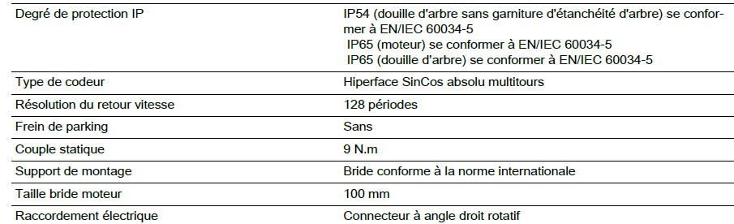
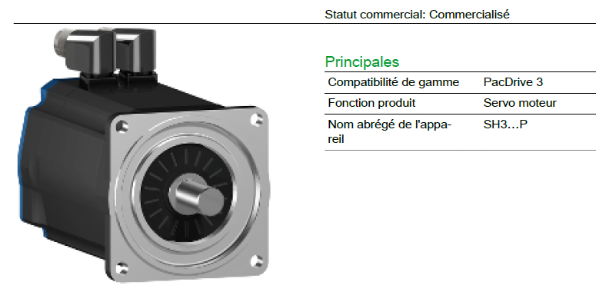
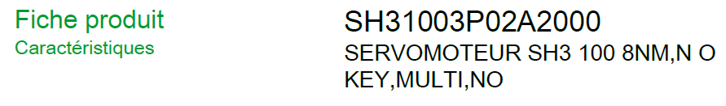
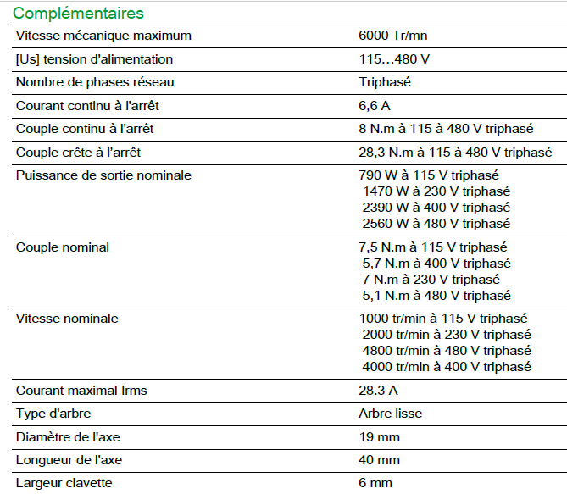
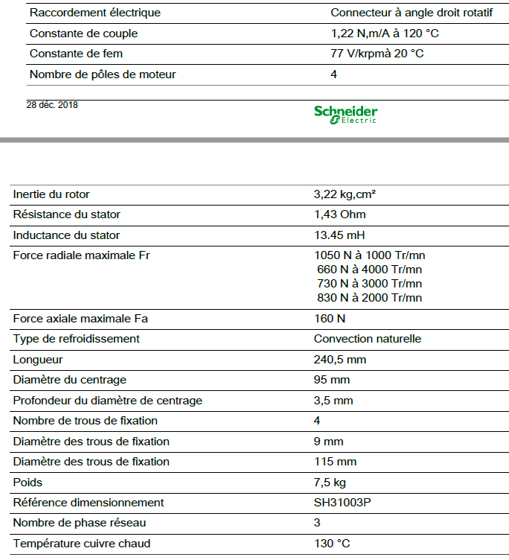

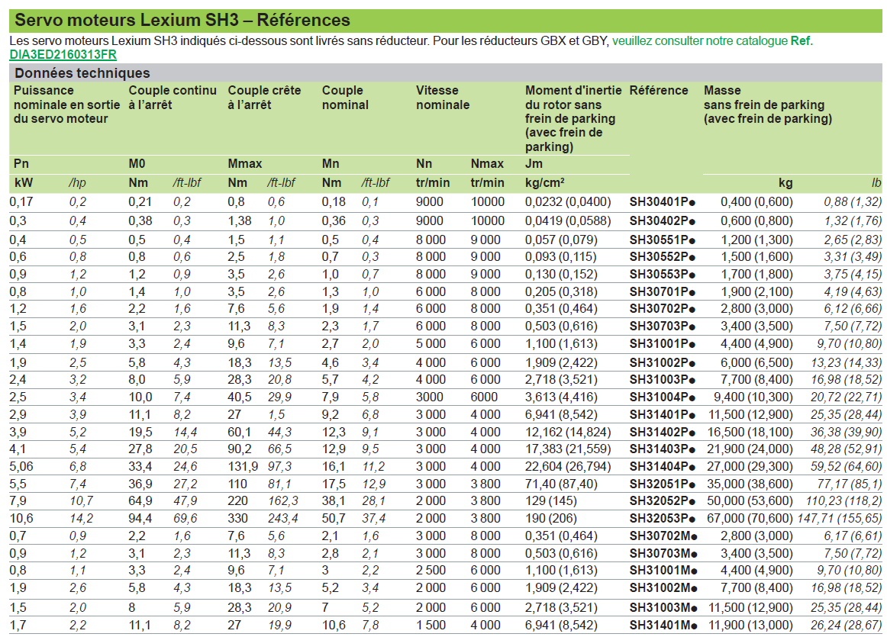
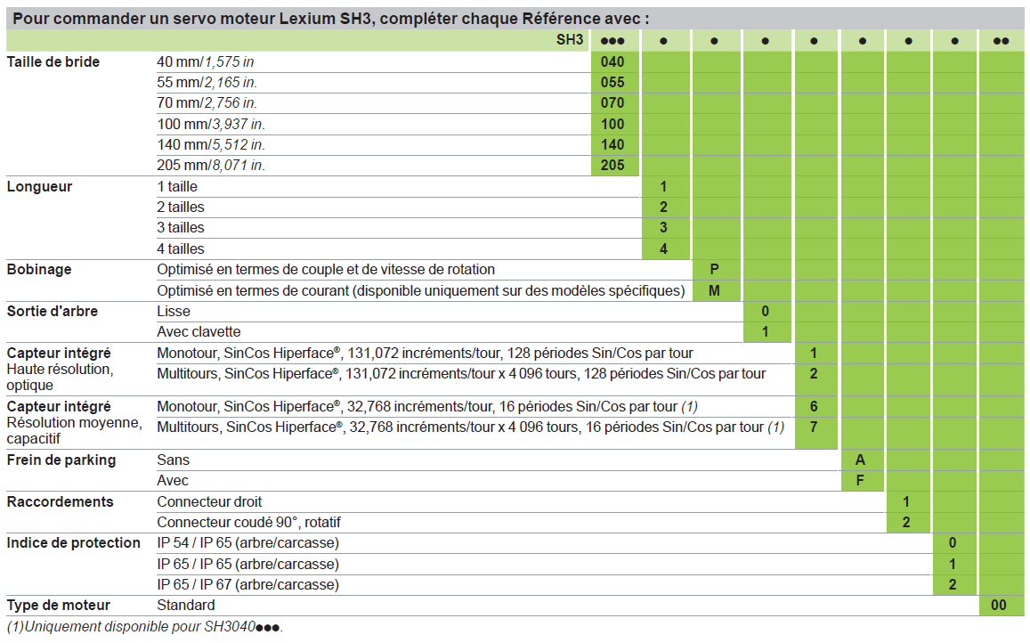

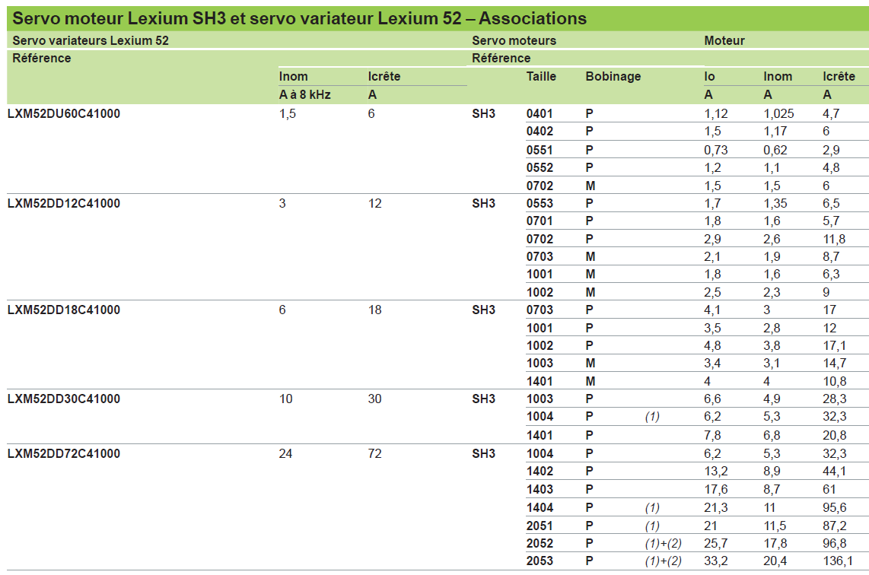
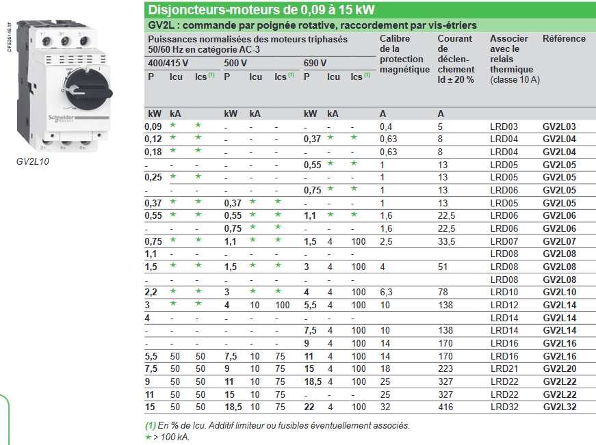
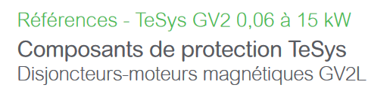

ONDULEUR DE TENSION TRIPHASÉ - Étude sans fil de neutre
Le schéma d'un onduleur triphasé est représenté ci-dessous. Il n'y a pas de fil reliant le point étoile de la charge au point milieu du diviseur capacitif.
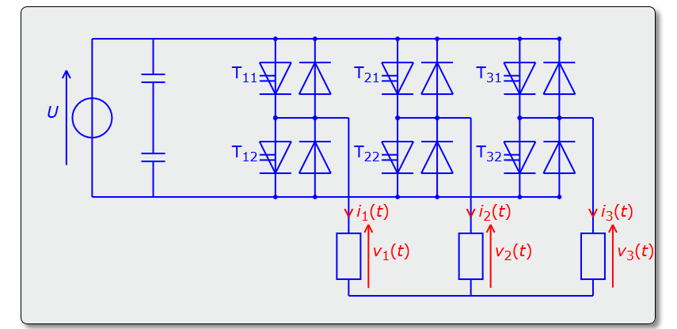

Pour éviter de court-circuiter la source de tension, les interrupteurs unidirectionnels commandés à l'ouverture et à la fermeture T₁₁ et T₁₂ ne peuvent être commandés à la fermeture simultanément ; il en est de même pour T₂₁ et T₂₂ et pour T₃₁ et T₃₂.

Les interrupteurs unidirectionnels commandés à l'ouverture et à la fermeture sont commandés selon la séquence suivante :
- T₁₁ commandé à la fermeture de 0 à T/2 et à l'ouverture de T/2 à T ; T₁₂ commandé à l'ouverture de 0 à T/2 et à la fermeture de T/2 à T
- T₂₁ commandé à la fermeture de T/3 à 5T/6 et à l'ouverture sinon ; T₂₂ commandé à l'ouverture de T/3 à 5T/6 et à la fermeture sinon
- T₃₁ commandé à l'ouverture de T/6 à 2T/3 et à la fermeture sinon ; T₃₂ commandé à la fermeture de T/6 à 2T/3 et à l'ouverture de T/2 à T

Les zones grisées correspondent aux parties de périodes où les interrupteurs unidirectionnels sont commandés à la fermeture. Le chronogramme est représenté sur deux périodes.
0 T/6 T/3 T/2 2T/3 5T/6 T T/6 T/3 T/2 2T/3 5T/6 2T

ms

0 80

T₁₁ | Zone à compléter sur le document réponse
T₁₂
T₂₁ | Zone à compléter sur le document réponse
T₂₂
T₃₁ | Zone à compléter sur le document réponse
T₃₂

Extrait de la documentation constructeur de BARRIERES IMMATERIELLES

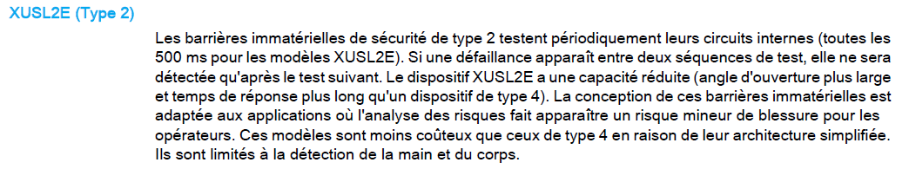

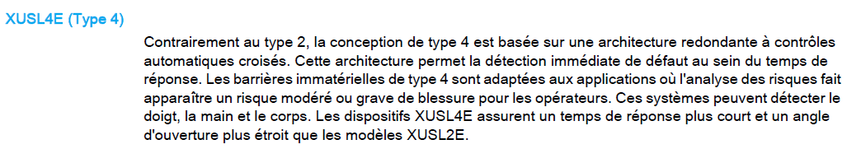

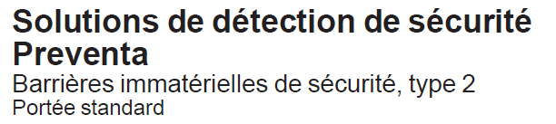
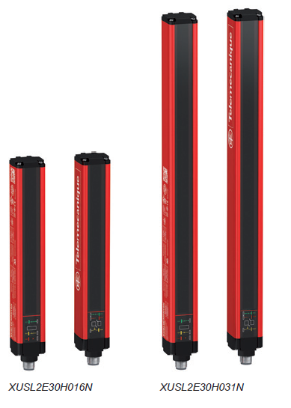

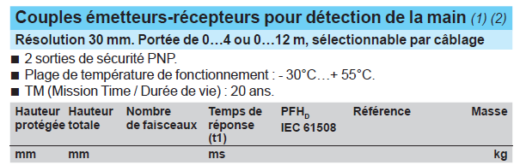

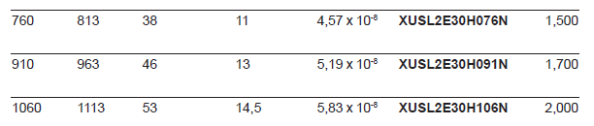

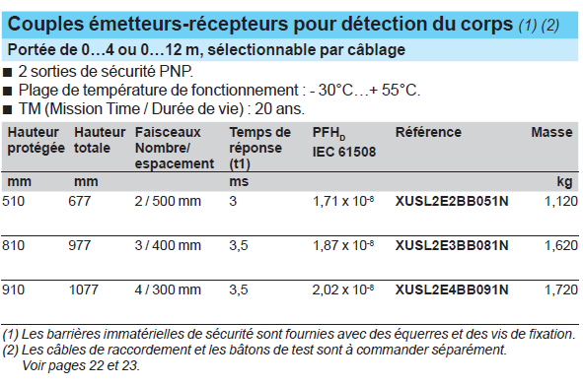

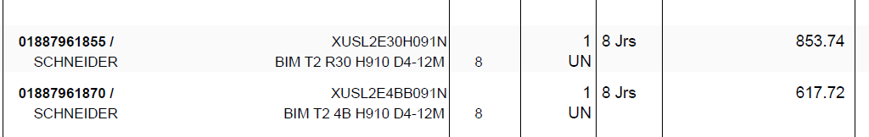
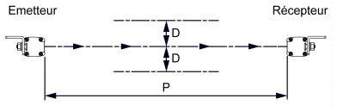
OFFRE DE PRIX BARRIERES IMMATERIELLES Délai Prix H.T en EUR

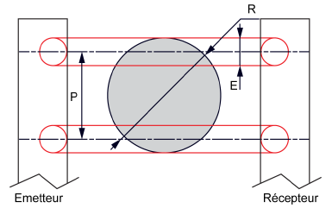
Résolution (R) : c'est le plus petit diamètre (objet) que la barrière immatérielle de type 2 soit capable de détecter de façon absolue.

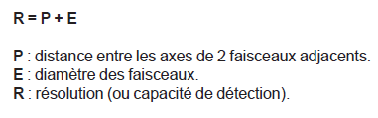

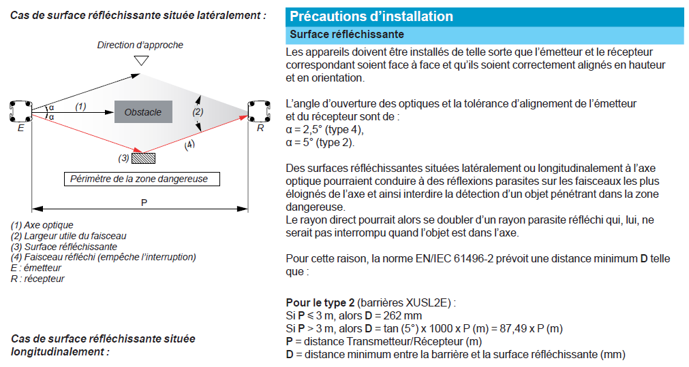

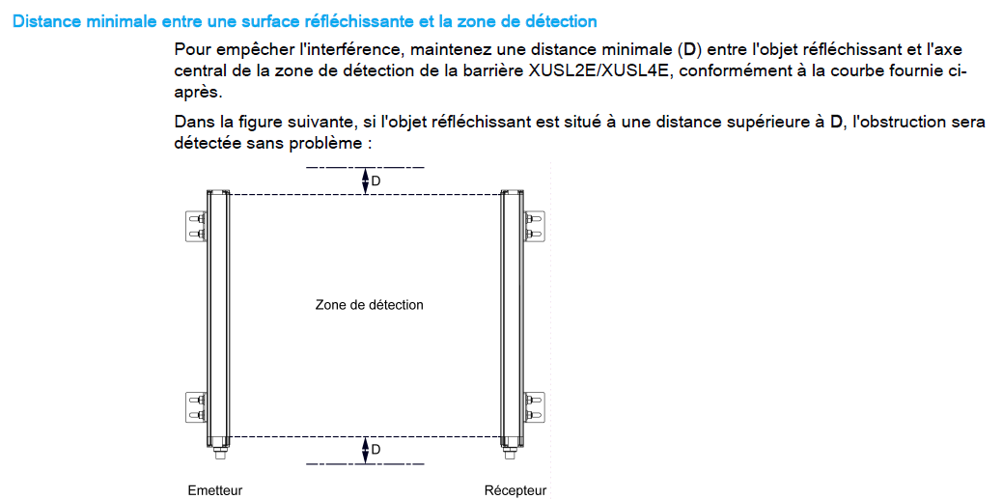

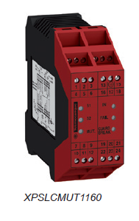
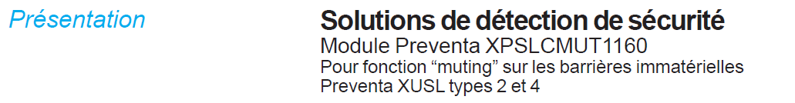
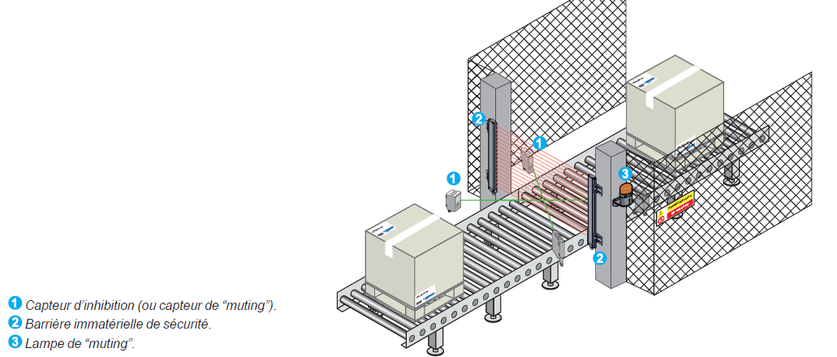
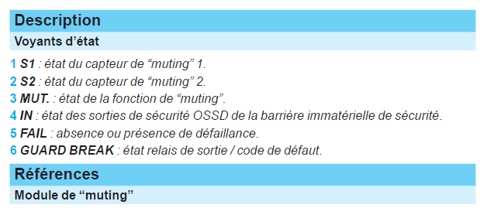
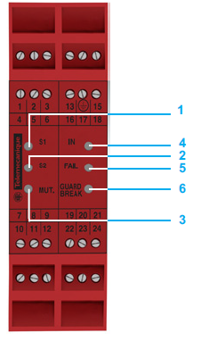
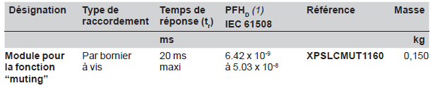

La fonction “muting” (inhibition) a pour effet d’ignorer la fonction protectrice sur les systèmes de contrôle liés à la sécurité pendant une portion non dangereuse prédéterminée du fonctionnement de la machine.
Le mode “muting” n’est actif qu’après l’obtention de la séquence correcte des signaux d’entrée des capteurs d’inhibition (ou capteurs de “muting”). L’objectif du choix et de l’orientation des capteurs d’inhibition est de reconnaître la présence d’une pièce donnée comme le moyen attendu pour démarrer ou arrêter la séquence d’inhibition.
Toute pénétration d’objet animé ou inanimé dans la zone de détection générant une séquence des capteurs de “muting” différente de celle définie, entraîne l’envoi d’un signal d’arrêt à la machine protégée.
Lorsque le système est en mode “muting”, une lampe doit être allumée. Cet indicateur doit être visible par tout le personnel se tenant à proximité de la machine.

Si le module XPSLCMUT1160 est connecté à une barrière immatérielle de sécurité type 2, avec deux sorties statiques auto-contrôlées, le système ainsi constitué est conforme au type 2 (IEC 61496-1) SILCL1 (IEC 62061) et à la catégorie PLc - Cat. 2 (EN ISO 13849-1:2008).
Nota : le temps de réponse du module “muting” doit être ajouté à celui du système de barrières immatérielles associé.

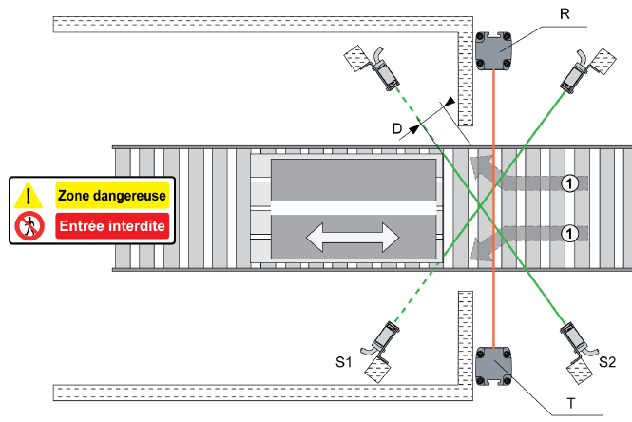
S1 – S2 Capteurs Muting
R Récepteur de la barrière immatérielle
T Emetteur de la barrière immatérielle
X Largeur du chemin ves la zone à risque au début de la séquence Muting
(1) Moyens possibles d’intrusion pendant que la palette traverse la zone d’inhibition
POSITIONNEMENT DES DEUX CAPTEURS DE MUTING
X
L’installation doit respecter la règle suivante : X < 200mm

X dépend de la position des capteurs Muting S1 et S2 et de
l’emplacement des clôtures ou barrières physiques.

Dans cet exemple, si X > 200 mm, il existe des moyens d’intrusions (1) pendant l’activation de la fonction Muting. Le personnel peut donc accéder à la zone à risque sans arrêter la machine

Les hauteurs protégées sont les suivantes

Détails des raccordements du module de Muting XPSLCMUT1160

Bornes | Type de signal | Bornes | Type de signal
1 | Capteur Muting N°1 | 17 | OSSD1 barrière immatérielle
2 | Capteur Muting N°2 | 18 | OSSD2 barrière immatérielle
3 | Alimentation 24 VCC | 19 | Ne pas connecter
4 | Sélection temporisation N°1 | 20 | Retour des contacteurs externes K1 et K2
5 | Sélection temporisation N°2 | 21 | Etat des relais de sécurité de sortie
6 | Configuration du démarrage / Manuel ou Auto | 22 | Sortie de sécurité 1 (NO)
7 | Sélection Override N°1 | 23 | Sortie de sécurité 2 (NO)
8 | Sélection Override N°2 | 24 | Sortie de sécurité 3 (NO)
9 | Ne pas connecter |  | 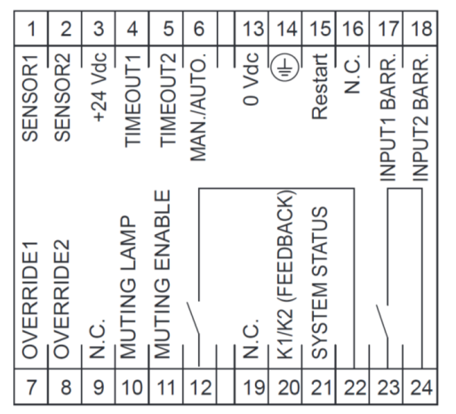
10 | Sortie lampe Muting
11 | Entrée d'activation Muting externe
12 | Sortie de sécurité NO
13 | Alimentation 0 VCC
14 | Connection à la terre
15 | Entrée commande de redémarrage
16 | Ne pas connecter

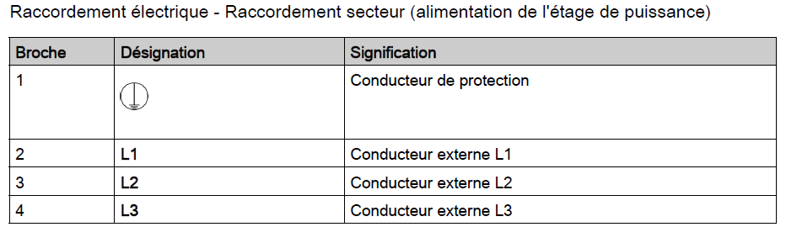
Détails des raccordements du servo variateur LEXIUM 52

